这种人不是汉奸是啥？

[有理儿有面](javascript:void(0);)

**有理儿有面**

微信号 youli-youmian

功能介绍 你说是不是

2020-01-23[原文](https://mp.weixin.qq.com/s?__biz=Mzg3MjEyMTYyNg==&mid=2247487527&idx=2&sn=2a87162c9b38a333a9f56f2ce890343d&chksm=cef54452f982cd446a1413bc5109d6c464286cdb4f0db2f63b53a866790939f3441ed88632d7&scene=27#wechat_redirect&cpage=82)

收录于话题

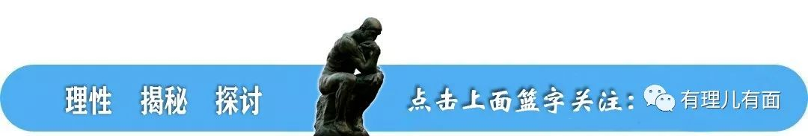

本文作者：资深传媒人 屈颖妍

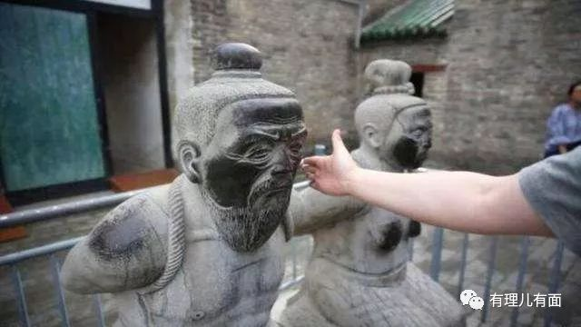

我从来不会说某某是汉奸、谁谁是卖国贼，虽然很多火遮眼的市民或传媒喜欢用这些形容词，但总觉得卖国这指控很严重，没真凭实据，我不敢乱说。

只是最近，我也开始动摇了，因为有些话，真是卖了国才会说得出，譬如，以下两段……

练乙铮为政治改历史

第一句：香港本来不属于中国

说这话是《信报》前主笔、曾任特区政府中央政策组全职顾问的练乙铮。他早前在美国《纽约时报》公开撰文，题为：“香港真的是中国的一部分吗？”（Is Hong Kong Really Part of China?），引用了《淮南子》和《史记》等古代文献，“证实”香港本不属中国，而是古时秦国侵略吞并，才令香港成为中国的殖民地。

哇……

一个学贯中西的知名学者，毕业于华仁书院，美国卡尔顿学院数学高级荣誉学士、明尼苏达大学经济学博士、加州大学前讲师、香港科技大学商学院副院长……竟然，讲呢啲！

那不如说，今日波兰、匈牙利、俄罗斯都是蒙古的，因为当年用马蹄征服欧亚的成吉思汗，共灭亡了40多个国家、征服了270多个民族，写下辉煌的元朝版图。

读书，本是用来明事理；学问，本是用来增智慧。今日香港，竟有人为政治篡改历史，是沦落更是祸国殃民。

李柱铭撑不平等条约

第二句：不平等条约是要遵守的

翻开中国近代史，必定会接触到“不平等条约”这五个字。南京条约、天津条约、北京条约、马关条约、辛丑条约、中法越南条约……如果你是中国人，你不会认为那是公平契约，当然，你站在八国联军角度看，又是另一回事。

早前，李柱铭接受官媒香港电台访问谈“一地两检”时说：“如果得不到英国政府合作，将香港岛及九龙半岛的主权归还中国政府，我们的基本法就只是新界的基本法，因为新界是你的，你喜欢‘一国两制’，就‘一国两制’，只能在新界实施……香港岛及九龙半岛是永远割了给英国政府，你说这个是不平等条约，但你都要遵守。”

连英国人都支吾避谈的不光彩侵略史，一个中国人竟大言不惭说支持，终于明白，为什么香港这么多年轻人舞动龙狮旗了。

其实，早在1979年，邓小平已对时任港督麦理浩讲清讲楚：中国不会承认不平等条约，而且会全面收回香港主权。以当时中英悬殊之国力，如果英国人不是理亏，会跟中国把回归问题谈下去吗？

一个坚持要捍卫一百七十多年前不平等条约的中国人，对不起，除了汉奸，字典里真的找不到别的形容词。





**关注公众号：**

**有理儿有面**

**理   性｜   揭   秘｜   探   讨**





### 精选留言

用户设置不下载评论